第一章小结
- 复数及运算
  - 复数及代数运算
2. 复数的几何表示
复数与复平面上的点、向量一一对应；几何角度看唯一确定复数的两个概念为：模、辐角；复数加减乘积运算后对应的复数在坐标面上可通过画图做出；几何运算：积(商)的模等于模的积(商)，幅角等于幅角和(差)；复数差的模表示两个点间的距离；复数的三角表示在计算复数的乘幂及方根时较方便
- 复数集概念：邻域、内点、开集、区域、简单曲线、单联通与多联通区域
- 复变函数
  - 对应于两个二元实变函数，因此对复变函数的研究有两种方法
(1). 参考一元实变函数的研究方法
例. 设函数在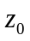连续，且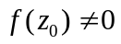，证明必存在的一个邻域，使得在此邻域内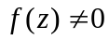
证明：设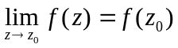，则对任意的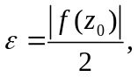存在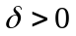使得当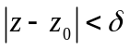时
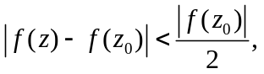
因此 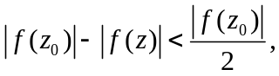
所以 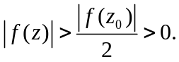
(2). 转化为两个二元实变函数的研究，如复变函数的极限与连续性的讨论
四、几个特定的复数问题及求解的关键步骤
1. 证明复数模的不等式
关键步骤：
(1). 证明原不等式两端平方后的不等式
(2). 利用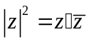
2. 确定平面曲线的复数方程
关键步骤：转化为求满足的方程
3. 确定复数方程对应图形
关键步骤：利用复数差模的几何意义；转化为关于的方程；转化为关于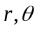的方程
4. 确定映射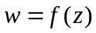将平面上的图形映到平面上的图形
法1： 写出对应的两个二元实变函数；利用平面上的图形对应的方程将二元实变函数中的两个变量用同一个变量表示；
法2：由函数对应的两个二元实变函数出发，将用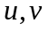表示并代入原像方程
5. 讨论复变函数的极限及连续性
关键步骤：
(1). 将看成一些简单函数的运算
(2). 通过分析这些简单函数对应的两个二元实变函数得到这些简单函数的极限及连续性
(3). 利用极限及连续的一些运算法则得到原函数的极限及连续性

